Федеральное государственное бюджетное образовательное учреждение высшего образования «Российская академия народного хозяйства и государственной службы при Президенте Российской Федерации».

## Кафедра «Прикладная Информатика»

ОТЧЕТ

О ПРОДЕЛАННОЙ ЛАБОРАТОРНОЙ РАБОТЕ №8

по курсу «Основы работы с программным продуктом AllFusion ERwin Data Modeler»

Выполнил: студент группы

ИК-731

**(наименование группы)**

***Соколов Дмитрий Александрович***

**(Ф.И.О.)**

## Нижний Новгород

**2025 г.**

ЛАБОРАТОРНАЯ РАБОТА № 8

«Основы работы с программным продуктом AllFusion ERwin Data Modeler»

Цель работы:

1. Изучить AllFusion ERwin Data Modeler

CA ERwin Data Modeler (далее ERwin) - CASE-средство для проектирования и документирования баз данных, которое позволяет создавать, документировать и сопровождать базы данных, хранилища и витрины данных.

Работа с программой начинается с создания новой модели, для которой нужно указать тип и целевую СУБД (рис.1). Выбрал MySQL, но разработка будет вестись на Postgresql (Данной СУБД нет списке).

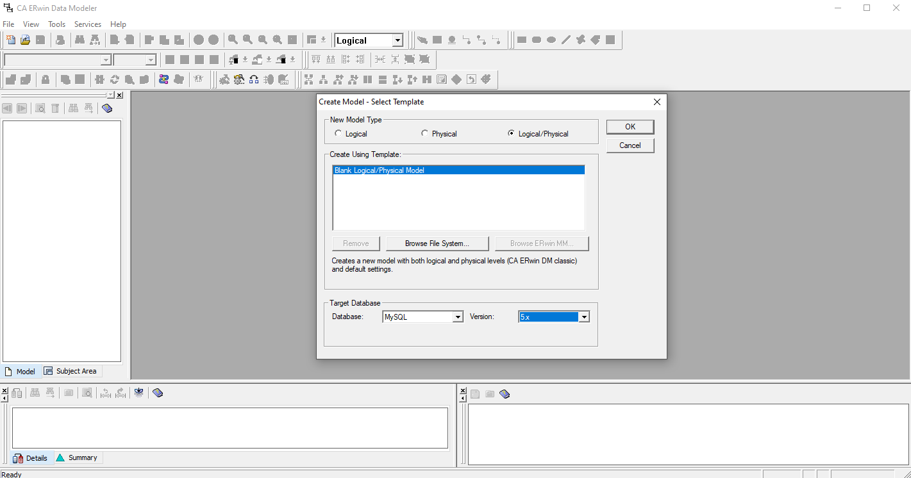

Рисунок 1 – Создание модели

Логический уровень - это абстрактный взгляд на данные, на нем данные представляются так, как выглядят в реальном мире, и могут называться так, как они называются в реальном мире (например "Постоянный клиент", "Отдел" или "Заказ").Объекты модели, представляемые на логическом уровне, называются сущностями и атрибутами. Логическая модель данных является универсальной и никак не связана с конкретной реализацией СУБД.

Физический уровень зависит от конкретной СУБД. В физической модели содержится информация о всех объектах БД. Физическая модель зависит от конкретной реализации СУБД. Одной и той же логической модели могут соответствовать несколько разных физических моделей.

На логическом уровне ERwin поддерживает две нотации (IE и IDEF1X), на физическом - три (IE, IDEF1X и DM). Далее будет рассматриваться работа с ERwin в нотации IDEF1X.

Переключение:

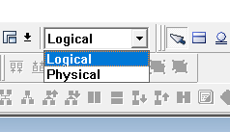

Рисунок 2 – Уровни

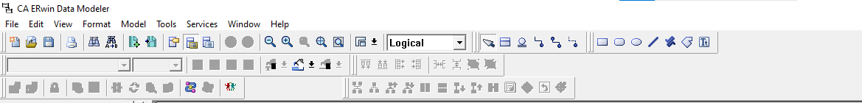

Рисунок 3 – Панель инструментов

Создал тестовые сущности в логической модели:

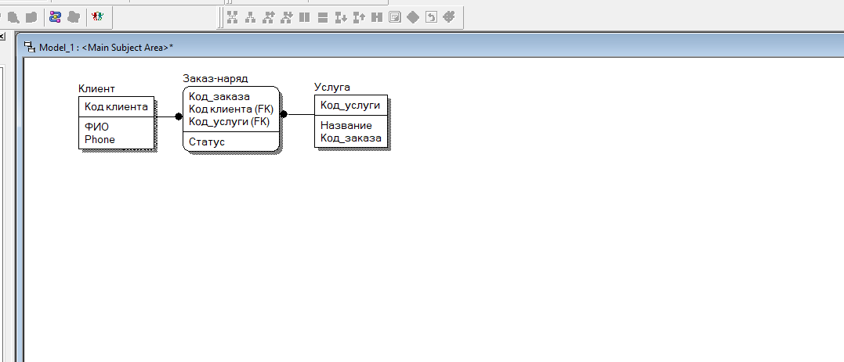

Рисунок 4 – Сущности в логической модели

Также проверил физическую модель:

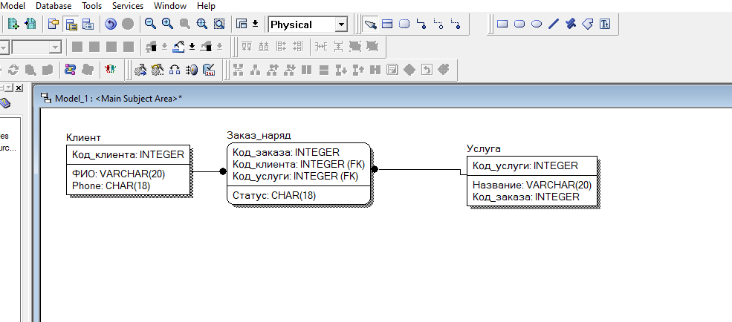

Рисунок 5 – Физическая модель

Выводы

В данной лабораторной работе были изучены основные элементы управления ERWin, созданы тестовые сущности.

В следующей лабораторной будет создана логическая модель базы данных «Авто-сервисы»